何妨呐

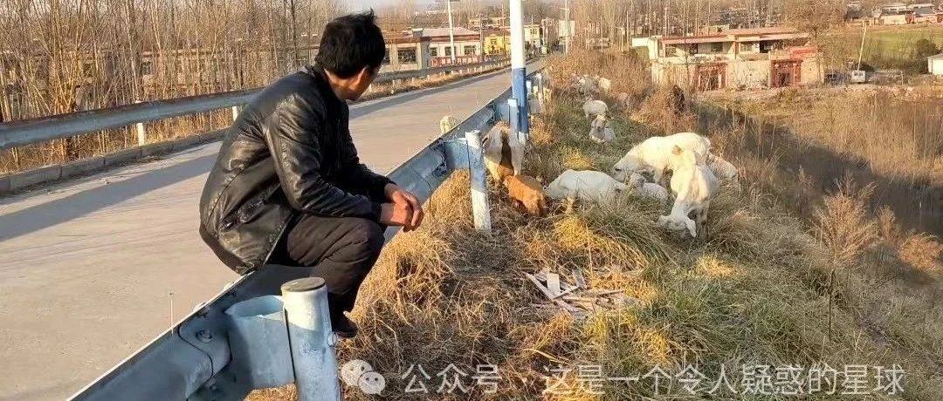

# 放羊之后：我不热爱这片土地，我只热爱这片土地上的人民

原创  何妨呐  [这是一个令人疑惑的星球](javascript:void(0);)

把羊赶到吃草的南水北调斜坡后，我就可以坐着闲一会儿，这时候就缺少个笛子，不然我也是个牧童。有时候站在高处放眼看这个农村、这片羊群、静坐着的牧羊人，是真有种田园牧歌的意境的。奈何我不是第三视角的旁观者，我是第一视角的放牧者，身处其中后那一点田园牧歌的意味都没有了，只剩下无尽的淡淡的惆怅与无奈萦绕了。就像有人坐在高铁上路过河南麦田说像画很治愈，身处麦田其中劳作的农民是断不会有这种雅致的。

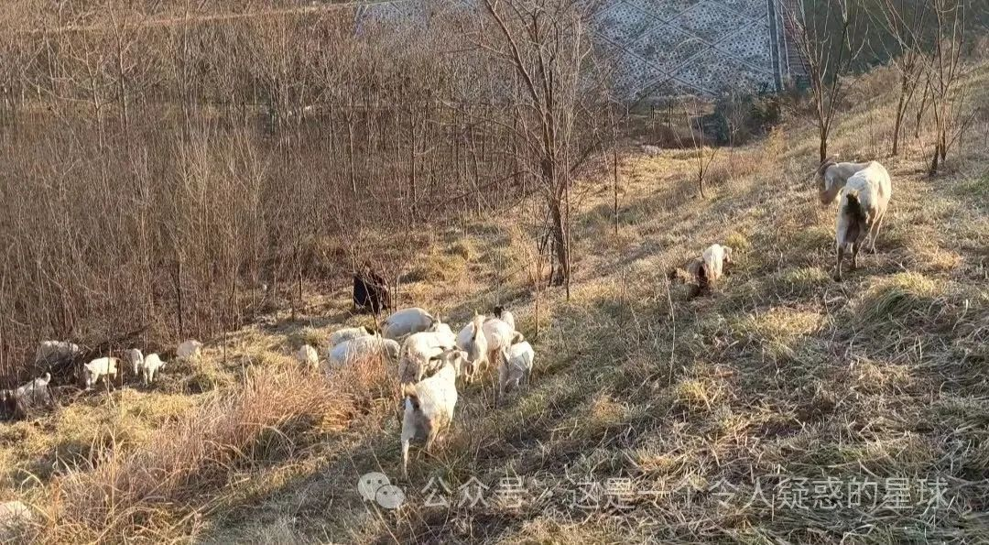

我已十余年没有放羊，儿时跟着叔伯放过几次羊，如今我已临近毕业，叔伯还在放羊。这十余年说不清是人在放羊，还是羊在放人了。羊和人一样，都被困在这一个地方，远处隔开南水北调的绿色栏杆像一个牢笼，把人和羊困死在这狭小的地界里，把人与人隔开，人与物隔开。思绪到此为止，大羊有经验，吃草不会跑到偏僻危险处，小羊喜欢乱跑，需要人看着。又有小羊羔看不见影儿了，我得去寻一下。

我十一岁那年南水北调修好从村里穿过，我没少站在南水北调的桥上向北眺望。教科书告诉我，顺着这水一直往北就能到北京，我当然确信这一点。我知道北京和这里有天壤之别，我知道我内心那种对大城市的向往，我知道我初到大城市走几十公里看不到裸露土地的慌乱，我知道我在面对城市孩子给他们讲课的忐忑，也更知道自己如今回村以后面对耕地和羊群时复杂的情感，但这些我知道归我知道，难受就难受在我知道。面对既成了的阶级固化和职业代迭，我没有别的办法。我必须什么都得会，什么都尝试，必须付出更多的努力，才能达到别人生来即有的起点。

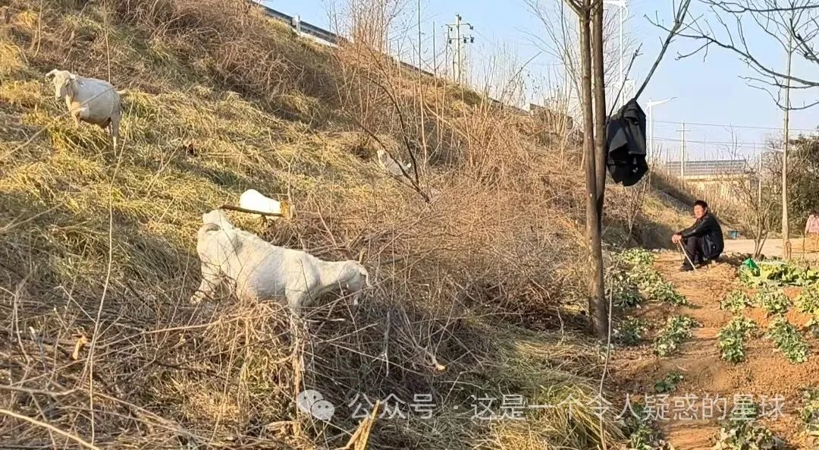

叔伯放羊时就坐在石头上，看着羊群一声不吭，他会想些什么呢？我同他一个环境，我会想些什么呢？按常理说，电影情节的编排应该是我不甘于现状，即使是放羊内心也是隐忍澎湃的，最后努力学习考出农村功成名就回村造福乡民......其实完全不会这样，放羊的斜坡非常不好走，你必须时刻注意自己脚下的土地是否坚实，赶羊的劳累和周遭的膻味和土气也不会让你有别的想法，你只会在放羊的间暇抬头看看日头是否足够偏西，盼望着日落以后赶羊回家吃饭躺着睡觉。我也想在放羊的途中给内心藏进一个伟大磅礴的世界，奈何根本无暇多顾。

如今冬季的树木植物都很萧条，到处都是残枝败叶，和旁边村落暗淡陈旧的瓦房形成照应，也和人的心情相照应。这是临近过年的农村，外出打工的年轻人还没回来，只有稀稀落落的老人和羊群成了农村活动的主力军，好在天蓝日红，难得的冬日暖阳能带给牧羊的农民一点宽松的慰藉，以让人能保留些气力等待太阳落山金色余晖撒下的壮观。农村的日出和日落之间夹杂的，是漫长的枯槁与疲惫。这些是农村和农民那不被输出的情绪和生活。

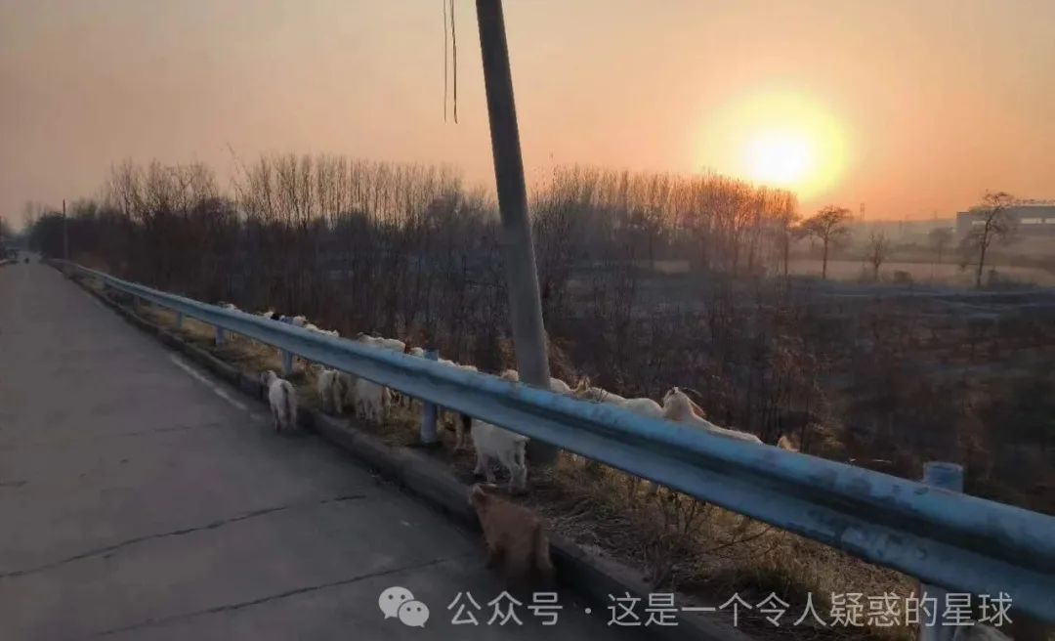

之前网络上有一句话说，我这一生如履薄冰，你说我能走到对岸吗。我脚下这块农村的土地很坚实，我踏上的每一步都足够坚实，我走的一点都不如履薄冰，脚踏实地辛勤劳作，但我依然不知道对岸在何方。人的脚没有羊蹄那样抓地那么牢，对这片土地上的感情也不如羊那么浓烈。有的人在网络上发言说对土地很有感情，这话在我看来就是纯扯淡。一个人但凡种过地，都不会对土地有感情，每天忙于劳作，哪里有什么闲心感慨对土地的感情，就是有，也是一种悲凉和无奈。我坚信脚下的养活父母和我的这片土地是伟大的，但农民和土地是离不开的，这些年来农民的地位一落千丈，又凭什么拉低农民抬高土地？

几十年前的情况暂且不论，如今就是因为没有办法远离耕种，才不得已靠那几亩耕地辛苦过活。人是不会对囚困自己的牢笼产生感情的。《肖申克的救赎》里面的图书管理员老布，他在离开监狱以后选择自尽是因为他困于体制，他自己被五十年如一日的监狱生活体制化了，他也不会对监狱本身产生感情。

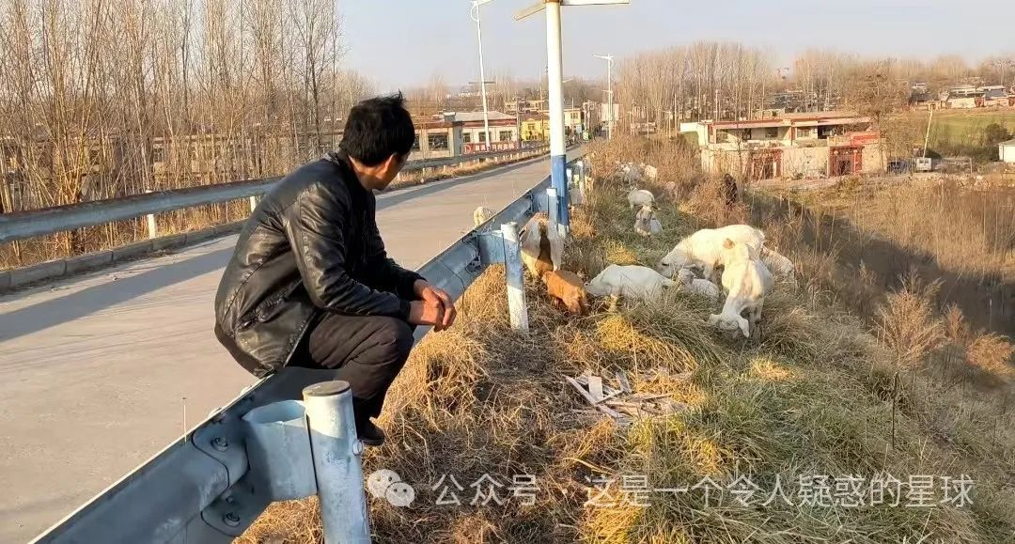

外来人说这里是田园牧歌，本地人说这里是牢笼。这些不同视角的叙事影响不了我本人对牧羊本身的描绘，说实在的，我很难对耕种和牧羊产生感情，我非常清楚牧羊一年和耕种一年能带来多少物质收获:小麦一块三一斤，羊肉收购价十五一斤。我面对着麦田和羊群只有复杂的情绪。我家靠这些供我读书和上学，我当然理解这种生活的无奈，但正是因为了解并二十余年参与其中，我才更是对这片土地很难提起感情。不管是我家那四亩半耕地也好，还是放羊时脚下站的土地，我都不热爱，我都没有感情。我不热爱脚下的这片土地，我只爱生活在这片土地上的人民。我爱的深沉，伟大的只有人民。

预览时标签不可点

微信扫一扫  
关注该公众号

[知道了](javascript:;)

微信扫一扫  
使用小程序

[取消](javascript:void(0);) [允许](javascript:void(0);)

[取消](javascript:void(0);) [允许](javascript:void(0);)

×

分析

：  ，  ，  ，  ，  ，  ，  ，  ，  ，  ，  ，  ，  。   视频  小程序  赞  ，轻点两下取消赞  在看  ，轻点两下取消在看  分享  留言  收藏

精选留言



Erika来自河北

一模一样的语句曾在我脑海里闪过，是的，让我们热爱的，是这片土地上命运休戚相关的人们，无穷的远方，无尽的人与我相关

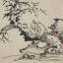

常白山人参不甜不要钱来自浙江

土地也从来不只有人。只有人的地方……不禁想到巴乌斯托夫斯基的《飓风》《黄色的光》。祝好



衣锦夜行1024来自北京

这篇写的真有感觉[强]



清风明月来自甘肃

脚下的这篇沟壑之地只是农民赖以生存的依靠，几千年了来，农民生产了粮食养活了一切，唯一的是不能保障自己的生活，小农经济已经破产，，，，



悟空～来自山东

怆然……[抱拳]

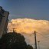

微风来自湖南

这个标题令人流泪，在上小学是我就有这种感受，后来在一本书里形容为土地的诅咒，我觉得很贴切，生活在穷困的乡村生活中的积极努力的人们